手机常用 APP 使用与产品分析调查报告
调查人：常皓天
调查时间：2025 年 12 月 27 日
调查背景：移动互联网时代，APP 已成为大学生学习、生活、社交的核心工具。本次调查选取手机中四款高频使用的 APP，从安装缘由、产品体验、盈利模式、产品优化及卸载影响等维度展开分析，旨在深入理解移动产品的设计逻辑与用户需求匹配度。
调查对象：超星学习通、【APP2 名称】、【APP3 名称】、【APP4 名称】
调查方法：个人使用体验复盘、产品功能拆解、行业模式分析

一、常用 APP 基本信息与使用概况
APP 名称 | 所属领域 | 日均使用时长 | 核心使用场景
超星学习通 | 教育学习 | 1小时30分钟 | 课程学习 / 学习辅助
微信 | 社交沟通 | 2-3小时 | 日常聊天 / 移动支付
哔哩哔哩 | 娱乐/文化社区 | 2-3小时 | 刷视频
Steam | 游戏/娱乐 | 0.5小时或更少 | 账号登陆/游戏购买
（可插入：四款 APP 的图标拼接图 / 日均使用时长柱状图）

二、单款 APP 深度分析
（一）【超星学习通】
- 安装缘由
  - 学习刚需
- 产品体验分析
  - 好用的地方：
  - 整合性强：能一站式获取课程 PPT、视频、课件等所有学习资料；
  - 功能覆盖全：支持在线作业提交、直播课、考试、签到等学习全流程操作；
  - 多终端同步：手机端和电脑端的学习进度、笔记可以实时同步。
  - 存在的不足：存在的不足：
  - 界面杂乱：功能入口多且层级复杂，找特定功能（如往年作业）需要多次点击；
  - 性能不稳定：高峰期（如考试、签到时）容易卡顿、闪退；（草台班子软件）
  - 广告干扰：首页会推送非学习类的广告弹窗，影响学习专注度。（放广告的真该判死刑了属于是·）
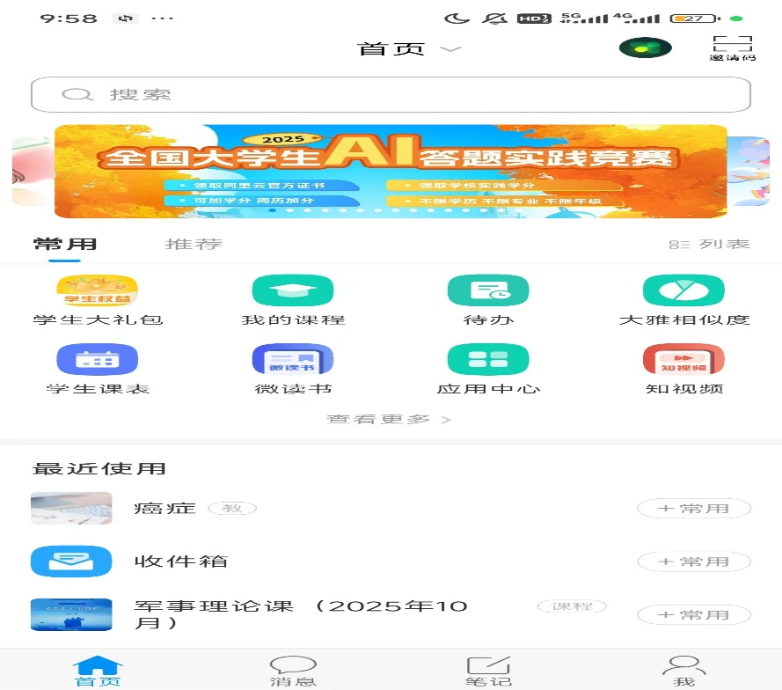
- 盈利目标分析
  - 是否以盈利为核心目标：是
  - 盈利模式 / 核心目标：通过向学校方收取服务费用来盈利
- 产品经理视角的优化方向
- 简化界面：将学习核心功能（课程、作业、考试）放在首页一级入口，隐藏非必要的推广类功能；
- 优化性能：针对考试、签到等高峰期做服务器扩容，减少卡顿闪退问题；
- 清理广告：仅保留教育相关的内容推荐，移除无关的商业广告弹窗。
- 下架软件
（二）【微信】
- 安装缘由
  - 社交刚需：家人、朋友、同学、老师的主流沟通工具，社交关系链完全沉淀在该平台，无替代方案
- 产品体验分析
  - 好用的地方：
- 社交生态完整：无缝整合私聊、群聊、朋友圈、视频号，满足不同社交需求；
    - 生活服务便捷：支付、挂号、缴费、打车等服务可通过小程序一键完成，无需额外安装 APP；
    - 跨终端同步流畅：手机、电脑、平板多端消息实时同步，文件传输无大小限制（电脑端）；
    - 隐私保护较完善：支持自定义朋友圈可见范围、撤回消息、拉黑屏蔽等功能。
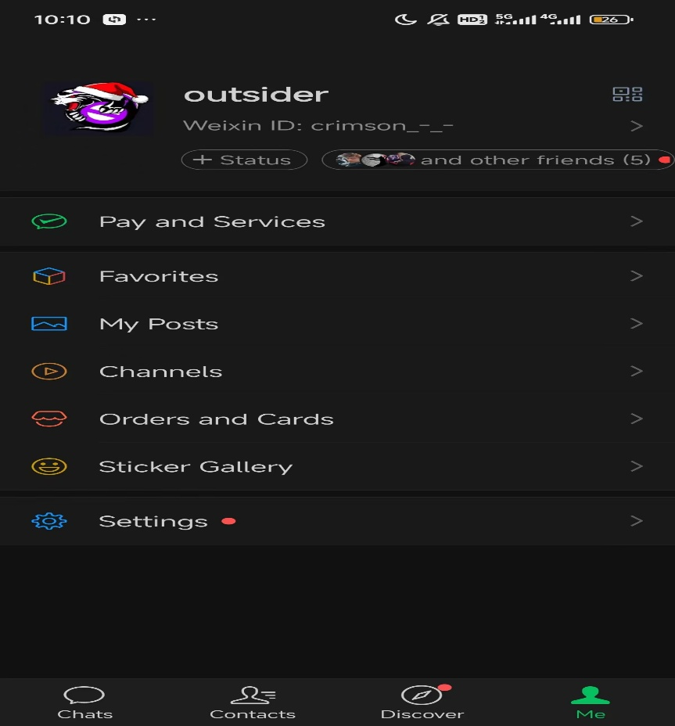
- 盈利目标分析
  - 是否以盈利为核心目标：是
  - 盈利模式 / 核心目标：多元化商业化模式，不直接向用户收费，核心盈利点包括：朋友圈 / 视频号广告投放收入；商家支付手续费分成；小程序平台佣金；企业微信增值服务（如客户管理、会议功能）收费。
  - *尤其是收取支付/体现时的手续费（赚死你得了）
- 产品经理视角的优化方向
  - 把除了聊天之外的脑残功能全都删了
（三）bilibili
- 安装缘由
  - 内容需求刚需：平台聚集大量优质知识区、生活区、影视区内容，既能满足碎片化娱乐需求，也能获取学习资料（如专业课辅助、技能学习视频）
- 产品体验分析
  - 好用的地方：
1. 内容多元化且优质：覆盖学习、娱乐、生活、科技等全领域，UP主创作能力强，内容质量高于普通短视频平台；
2. 社区互动性强：弹幕实时互动营造“陪伴感”，评论区深度讨论、二次创作形成独特社区生态；
3. 个性化推荐精准：算法能精准捕捉用户兴趣，首页“推荐”栏推送的内容匹配度高，减少筛选成本；
4. 无强制广告：大部分视频无前置广告，仅部分番剧、电影需观看短广告，观看体验流畅。
  - 存在的不足：
1. 部分内容付费门槛高：热门番剧、独家影视需开通大会员才能观看，部分付费课程定价超出学生承受范围；
2. 视频加载不稳定：网络环境一般时，长视频容易出现卡顿、缓冲失败的情况；
3. 社区氛围稀释：随着用户群体扩大，评论区出现引战、恶意吐槽等不良言论，优质讨论被稀释；（现如今极其严重）
4. 首页推荐同质化：长期观看某类内容后，推荐栏内容单一，难以发现新领域优质内容。（即信息茧房）
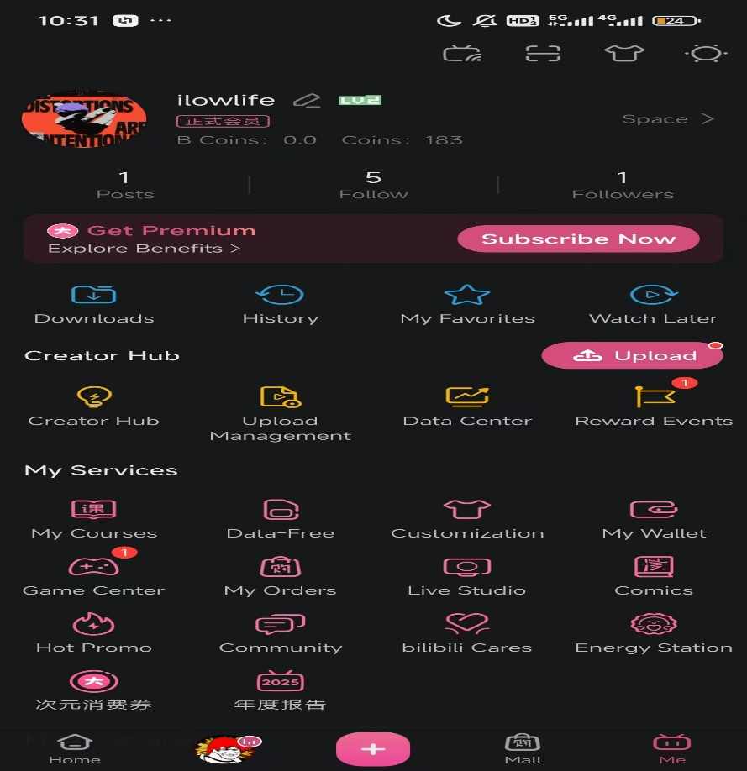
- 盈利目标分析
  - 是否以盈利为核心目标：是
  - 盈利模式 / 核心目标：对用户：通过大会员/直播礼物等方式
  - 对甲方：收取广告费抽成
- 产品经理视角的优化方向
1.对个性化推荐设置开关，可以让用户选择是否接受“信息茧房”
2.对广告进行优化，尤其是对广告视频的标识应当更为明显
（四）steam
- 安装缘由
  - 正版游戏资源库：聚集全球海量正版单机、联机游戏，涵盖独立游戏、3A 大作等多种类型，满足多样化游戏需求；
- 产品体验分析
  - 好用的地方：
1.正版游戏分发核心优势：一站式购买、下载、更新游戏，避免盗版游戏的安全风险和功能缺失；
2.联机功能稳定：支持全球玩家联机对战，匹配机制成熟，极少出现联机掉线问题；
3.创意工坊生态丰富：玩家可上传、下载自制 MOD，拓展游戏玩法，提升游戏生命周期；
4.云存档与家庭共享实用：云存档实现电脑、Steam Deck 多设备同步进度，家庭共享可与亲友共享游戏库，降低消费成本；
5.退款机制灵活：符合条件的游戏（购买 14 天内、游玩时长低于 2 小时）可便捷退款，保障用户权益。
  - 存在的不足：
1.区域限制问题：国区存在部分游戏锁区，无法购买或游玩部分海外 3A 大作；
2.下载速度不稳定：非高峰期下载速度快，高峰期或热门游戏下载时，速度波动较大；
3.手机端功能残缺：手机 APP 仅支持聊天、商店浏览、令牌验证，无法直接游玩 PC 端游戏，功能实用性低于电脑端；
4.客服响应较慢：遇到账号被盗、退款纠纷等问题时，人工客服回复周期长。
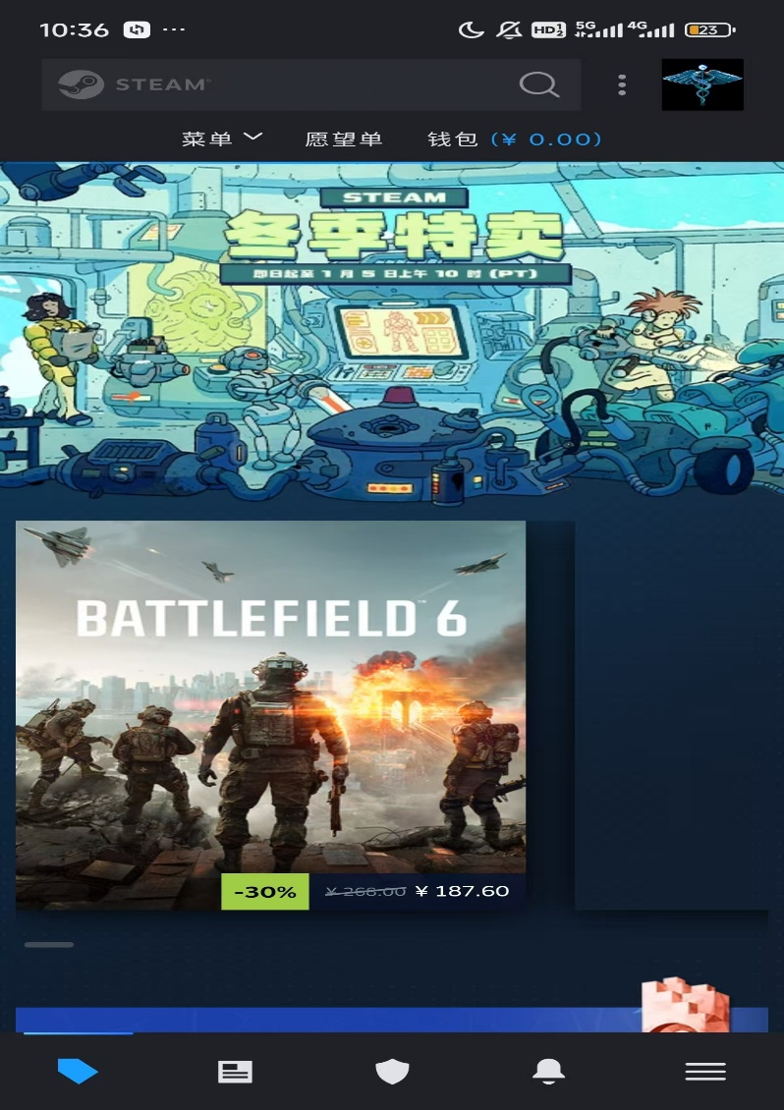
- 盈利目标分析
  - 是否以盈利为核心目标：是 /
  - 盈利模式 / 核心目标：
对用户：售卖游戏
对企业：收取售卖游戏的提成
- 产品经理视角的优化方向
- 优化区域内容适配：积极与游戏厂商协商，减少国区锁区游戏数量，引入更多本地化合规游戏；
- 提升下载稳定性：增加国内服务器节点，针对热门游戏做带宽扩容，优化下载速度分配机制；
- 完善手机端功能：新增远程控制 PC 游戏、云游戏串流等功能，提升手机端的实用性；
- 优化客服体系：增设中文客服专线，缩短人工响应时间，简化退款纠纷处理流程；
- 推出学生专属福利：针对学生群体推出认证折扣、免费游戏试玩月等活动，提升用户粘性。（强烈建议）

三、卸载四款 APP 的困难与解决办法
- 面临的核心困难
  - 学习与社交功能断层：卸载超星学习通会无法获取课程资源、提交作业，影响学业进度；卸载微信会切断与亲友、师生的主流沟通渠道，生活服务（支付、挂号）无法正常使用；
  - 娱乐与兴趣需求缺失：卸载 bilibili 会失去优质学习视频和娱乐内容来源，弹幕社区的陪伴感难以替代；卸载 Steam 会无法进行联机游戏，已购买的游戏库无法访问，游戏社交关系链断裂；
  - 数据与权益损失风险：超星学习通的学习进度、笔记无法迁移，微信的聊天记录、支付账单难以完整导出，Steam 的游戏存档、购买权益与账号绑定，卸载后需重新下载安装才能恢复。
（可插入：卸载影响思维导图，梳理四款 APP 对应的功能缺失和损失）
- 困难的可克服性判断
  - 学习与社交断层：部分可克服，超星学习通可通过电脑网页版替代基础功能，微信可暂时用短信、其他社交软件过渡，但生活服务功能替代成本较高；
  - 娱乐与兴趣缺失：较难克服，bilibili 的优质内容和 Steam 的联机功能，暂时没有完全匹配的替代平台，兴趣需求满足度会大幅下降；
  - 数据与权益损失：基本可避免，提前手动导出超星学习通的笔记、微信的聊天记录，Steam 的云存档已自动同步，重新安装后即可恢复权益。
- 具体克服办法
  - 针对学习与社交断层：超星学习通使用电脑网页版完成作业和考试，微信用 QQ、短信维持核心社交，支付功能暂时切换到支付宝；
  - 针对娱乐与兴趣缺失：bilibili 的学习类内容可通过慕课平台、短视频平台替代，Steam 的单机游戏可通过其他正版平台购买，联机游戏可暂时转为线下桌游或手游；
  - 针对数据与权益损失：提前在超星学习通导出课程资料到本地，在微信设置中备份聊天记录到电脑，Steam 确认云存档同步完成后再卸载，重新安装后登录账号即可恢复游戏库。

四、调查总结
- 四款 APP 的共性特征
  - 均为刚需型工具：超星学习通对应学业刚需，微信对应社交与生活刚需，bilibili 和 Steam 对应娱乐与兴趣刚需，覆盖大学生日常学习生活的核心场景；
  - 商业化模式多元化：超星学习通主打 B 端收费，微信主打广告和服务佣金，bilibili 和 Steam 主打 C 端付费（会员、游戏购买），均实现了用户需求与商业盈利的平衡；
  - 用户粘性高且不可替代性强：四款 APP 都沉淀了用户的核心数据（学习进度、社交关系、游戏存档），形成了独特的生态壁垒，替代成本较高。
- 移动产品的用户需求匹配启示
  - 产品设计需聚焦核心场景：超星学习通的课程功能、微信的社交功能、bilibili 的弹幕功能、Steam 的联机功能，都是抓住用户核心需求后打造的核心竞争力；
  - 生态化布局提升用户粘性：通过整合多元化功能（如微信的支付、bilibili 的直播），从单一工具升级为生态平台，降低用户卸载意愿；
  - 差异化服务增强竞争力：针对学生群体推出专属优惠（如 Steam 学生认证、bilibili 校园卡），能有效提升目标用户的忠诚度。
- 个人使用 APP 的优化建议
  - 合理分配使用时长：减少微信的无效刷屏时间，将 bilibili 的娱乐时间转化为学习时间，控制 Steam 的游戏时长，避免影响学业；
  - 善用工具提升效率：超星学习通开启 “只看课程” 模式屏蔽广告，微信开启 “群聊折叠” 减少信息干扰，Steam 开启 “离线模式” 避免后台占用带宽；
  - 理性对待付费内容：bilibili 和 Steam 的付费内容按需购买，优先选择折扣活动入手，避免盲目消费。

五、结语
移动互联网时代，APP 已不再是简单的工具，而是深度融入大学生学习、生活、娱乐的 “数字伴侣”。本次调查的四款 APP，分别代表了学业、社交、娱乐三大核心场景的需求，它们的设计逻辑和商业化路径，既体现了产品对用户需求的精准把握，也反映了移动互联网行业的发展趋势。
作为用户，我们在享受 APP 带来便利的同时，也应保持理性的使用态度 —— 既要利用工具提升效率、丰富生活，也要避免过度依赖导致的时间浪费和功能依赖。未来，随着技术的发展，相信会有更多更优质的产品出现，在满足用户需求的同时，实现更健康的生态发展。

